国家开放大学管理方法与艺术终结性考试答案
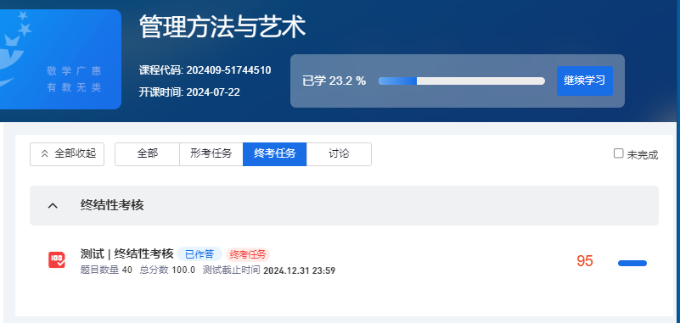
1.一般而言，预测实践越短，影响预测结果的因素变化越小，预测误差也越小；反之亦然。
A.对

2.实行成本领先战略，就是降低产品价格。
B.错

3.实行成本领先战略，就是降低产品价格。
B.错

4.王总所在的团队中，成员之间互不信任。当遇到突发情况时，有的十分焦虑，有的表现得局促不安。这让他感觉到很头疼。据此，你认为此团队正处在()。
C.形成阶段

5.实行目标管理，对于目标的制定工作，下级( )
A.要参与

6.目标管理的基本精神是()
完整答案详询VX：scnc137

7.计划工作中，要充分考虑各项活动相互关系之间的连锁反应，这属于计划编制的()

8.创美公司成立了一个新的团队，但团队中缺少一个能帮助人们相处并能解决棘手问题的人，所缺少的这个角色是()。

9.娱乐节目中经常会有耳语游戏，它就是利用沟通之间的障碍产生搞笑效果的。查找沟通的障碍通常可从三个环节下手，下面不属于这三个环节的是()。

10.非语言沟通是通过非语言和非文字的形式来传递信息，它不包括下面哪一种形式()。

11.组织实施稳定性战略就是保持组织的原有状态。

12.从信息的载体和渠道来看，沟通的方式方法有好几种，下面不属于它的主要方式的是()。

13.R.利克特从行为科学的角度研究目标管理，他提出：工作目标=决策的质量x激发人们履行决策的动机。

14.管理的计划职能的主要任务就是要确定()

15.会议过程经常会出现一些意外状况和困难局面，这不包括()。

16.企业目标为企业决策指明了方向，是企业计划的重要内容，也是衡量企业经营思路的标准。

17.()是一种将短期计划中期计划和长期计划有机地结合起来，根据近期计划的执行情况和环境变化情况，定期修订未来计划并逐期向前推移，使计划不断滚动.延伸的方法。

18.只经营一种业务的小企业，或者从事专业化经营的大大型企业，其业务层战略与公司层战略是一样的。

19.科学管理的中心问题是()

20.控制的类型按照不同的划分依据可分为许多种。依据控制的三级结构理论，即按照纠正偏差措施的作用环节不同，可分为以下哪三种基本类型( )

21.运用特尔菲法进行决策时，对专家成员的意见采用统计方法予以定量处理，所以说它是定量决策。

22.头脑风暴法与质疑头脑风暴法，两种方法一正一反，若运用得当，可以起到互补作用。

23.运用特尔菲法进行决策时，对专家成员的意见采用统计方法予以定量处理，所以说它是定量决策。

24.狭义的计划指的是()

25.人性假设理论自诞生以来不断丰富发展，下列理论不属于人性假设理论的是( )

26.领导理论，大致归纳为三种比较典型的理论，其中不包括( )

27.领导的基本职能不包括( )

28.激励薪酬是对超额或出色完成任务的确认，主要与业绩挂钩，通常是可变的，它不包括( )

29.管理的首要职能是()

30.副语言沟通是通过非语言的声音来实现的，它在沟通过程中起着十分重要的作用。下面不属于副语言沟通的是()。

31.任何一个组织的目标就是想方设法创造更多利润。

32.在团队里，领导让团队成员做他们擅长的工作，以充分发挥每个人的潜力，这属于团队工作的优势中的()。

33.管理既是一门科学又是一门艺术。管理的艺术性，是强调管理的：()

34.在实际工作中常用的制订标准的方法有三种，但不包括( )

35.著名管理学家彼得。德鲁克提出，企业目标唯一有效的定义就是创造利润。

36.许多从小到大发展起来的企业，在其发展的初期通常采用的是直线制形式的组织结构，这种结构所具有最大优点是：()

37.绩效激励的四个阶段不包括( )

38.管理人员的工作主要是从事资源协调和管理，没有必要掌握具体的业务知识。

39.组织发展是管理层的事，与普通员工无关。

40.下列属于赫兹伯格双因素理论中的激励因素的是( )
完整答案详询VX：scnc137

